МЕЖДУНАРОДНА КОНФЕРЕНЦИЯ:

Културата като катализатор за местно и регионално развитие

От локални партньорства към по-широко европейско измерение
Въведение
Българските читалища навършват 170 години. Огромна мрежа от 3597 читалища, 80% от които в селските райони, която крие огромен потенциал — точно този потенциал, който „Културният компас за Европа“ на ЕС ни призовава да разгърнем: културата като двигател на сближаване, устойчивост и конкурентоспособност във всяка територия, не само в столиците. Докато българските градове подготвят своите кандидатури за Европейска столица на културата 2032, истинският въпрос е дали селските и периферните общности ще бъдат част от тази история — а именно читалищата са мястото, където тази култура се изгражда отдолу-нагоре, всеки ден. Тази конференция събира евродепутати, кметове, представители на читалища, национални и местни власти, ENCC и експерти по Европейска столица на културата, за да постави местната култура отново в центъра на териториалната амбиция на Европа. Тя е трета от поредица от шест кръгли маси по програма „Bridge Makers“ на ENCC, след срещи в Чехия и Италия.
Място на провеждане на конференцията:
Дом на Европа, София център, ул. „Георги С. Раковски“ 124, 1000 София
Задължителна регистрация:
За да присъствате на конференцията, трябва да регистрирате на https://ec.europa.eu/eusurvey/runner/Conference18092026
Важи до изчерпването на местата в залата.
Дневен ред (петък, 18 септември)
09:00 – 09:30 Регистрация и кафе

09:30 – 09:50 Официално откриване
Приветствени думи: Евтим Милошев (предстои потвърждение), Министър на културата; Васил Терзиев (предстои потвърждение), Кмет на Столична община; Таня Чунтова, Бюро за връзка на Европейския парламент в България; Пит Форгер, Европейска мрежа на културните центрове; и Юрий Вълковски, изпълнителен директор, Фондация „Народни читалища“

ПАНЕЛ 1 — Диалог между местните власти и читалищата
09:50 – 13:00
Час | Съдържание
09:50 – 10:05 | Встъпителни думи — Катажина Понговска, заместник-директор по програмни въпроси, Регионален център за развитие на културата (WOAK), Полша
10:05 – 10:15 | Представяне на програма „Активни читалища“ — Ирина Дакова, заместник-кмет по култура и туризъм, Столична община
10:15 – 11:15 | Кръгла маса (Част 1): Отношенията между читалищата/културните центрове и общините — добри практики и предизвикателства, с участието на Силвана Сюлейман, директор на Видински фонд „Читалища“; Нели Ройдева, председател, Сдружение „Читалища с бъдеще – 2012“, община Тунджа; Донка Михайлова, кмет на община Троян; и Теодора Дачева, заместник изпълнителен директор на НСОРБ — последвано от въпроси и коментари от читалищни и общински представители в публиката
11:15 – 11:30 | Кафе-пауза
11:30 – 12:15 | Кръгла маса (Част 2): Отношенията между читалищата/културните центрове и общините — добри практики и предизвикателства, с участието на Сребра Касева, заместник кмет на община Казанлък; Албена Недева, председател на Общински читалищен съвет Търговище; и Лиляна Барганска, председател на Народно читалище „Васил Левски – 1945“, Варна — последвано от въпроси и коментари от читалищни и общински представители в публиката
12:15 – 13:00 Обяд

ПАНЕЛ 2 — Ролята на читалищата в Европейската столица на културата
13:00 – 15:30
Час | Съдържание
13:00 – 13:15 | „Сърцето на читалището“ - документалното видео за Народно читалище „Николай Хайтов - 1936“, София
13:15 – 13:45 | Основен доклад „ЕСК като предизвикателство и възможност!“— Елзе Кристенсен-Реджепович, бивш член на Панела за подбор и мониторинг на Европейска столица на културата, номинирана от Европейския парламент.
13:45 – 14:15 | По пътя към титлата Европейска столица на културата – представяния от Руска Бояджиева, изпълнителен директор на Фондация „Бургас 2032“ и Представител на община Габрово
14:15 – 15:15 | Диалог — Пит Форгер, консултант към борда на ENCC и директор „Култура“ на град Льовен, понастоящем ръководещ кандидатурата на Льовен за Европейска столица на културата 2030; Цвета Ненова, експерт, Русе; Орлин Денков, председател на Народно читалище „Иван Вазов – 2014“, София; и Член на Европейския парламент (предстои потвърждение) — размисли по чутите представяния и очакванията към бъдещата българска Европейска столица на културата
15:15 – 15:30 | Диалог с публиката
15:30 – 15:45 Кафе-пауза

ПАНЕЛ 3 — Културата като фактор за местно и регионално развитие
15:45 – 17:45
Час | Съдържание
15:45 – 16:00 | Встъпителни думи — Пьотр Михаловски, член на борда на Европейската мрежа на културните центрове (ENCC), координатор на Общностната група на ENCC за култура и творчество в селските райони, експерт по териториално развитие и сътрудничество град–село
16:00 – 17:00 | Панелна дискусия със заместник-министър Русев (Министерство на труда и социалната политика), заместник-министър Чакъров (Министерство на земеделието и храните); Елена Иванова, директор, Дирекция „Развитие на селските райони“, Министерство на земеделието и храните; Цветелина Пенкова, член на Европейския парламент, Заместник-председател, Комисия по промишленост, изследвания и енергетика; и Илия Годев, секретар на Народно читалище „Проф. д-р Асен Златаров – 1927“, с. Смилян, област Смолян
17:00 – 17:15 | Коментар върху дискусията и изказване по темата — Антон Кутев, председател на Комисията по културата и медиите, Народно събрание на Република България
17:15 – 17:45 | Дискусия с публиката
17:45 – 18:00 Заключение и препоръки

ДЕН 2 — Събота, 19 септември (само за международните гости)
Сутрин: посещения на две читалища в София и околността.

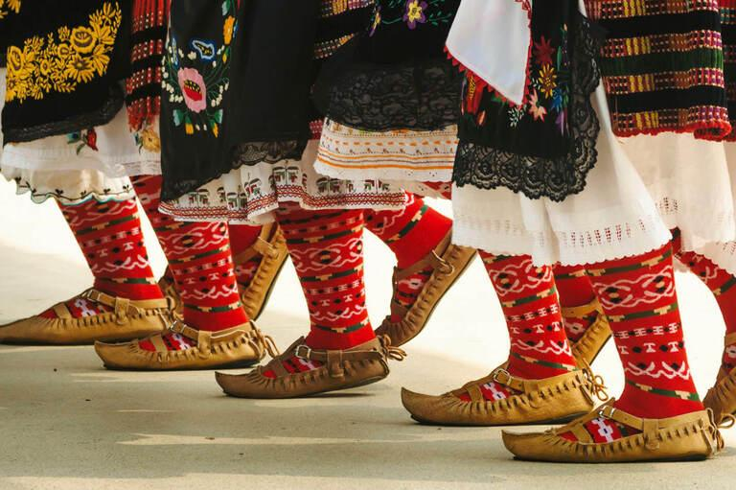
За организаторите
Европейската мрежа на културните центрове (ENCC) обединява над 200 социокултурни центъра и мрежи от 39 държави в Европа и извън нея, свързвайки над 5000 културни организации с разнообразни структури, практики и публики. Мрежата насърчава диалога, обучението, сътрудничеството и застъпничеството между културни оператори, чиято дейност е насочена към социално въздействие и развитие на общностите. Мрежата е съфинансирана от програма „Творческа Европа“ на Европейския съюз.
Фондация „Народни читалища“ (ФНЧ) е създадена през октомври 2023 г. с мисията да подкрепя потенциала на читалищата в България, така че всеки — независимо от възраст, пол, образование или имуществено състояние — да има място, където да твори, да се информира и да учи, а всяка селска и квартална общност да има свой дом.
Финансиране и подкрепа
Събитието се финансира от Столична община и се изпълнява по проект „Bridge Makers“ на ENCC, съфинансиран от Европейския съюз. То се реализира с домакинството и подкрепата на Бюрото за връзка на Европейския парламент в България.

